ЛАБОРАТОРНА РОБОТА №5
Створення мережевого обчислювального кластера з двох фізичних комп’ютерів на базі Ubuntu Server

1. Мета роботи
Навчитися створювати простий навчальний кластер із двох фізичних комп’ютерів, налаштовувати локальну мережу між вузлами, задавати статичні IP-адреси, організовувати SSH-доступ без пароля та запускати паралельні програми з використанням MPI.

2. Початкові умови
Перед початком роботи вже зроблено:
1. Два фізичні комп’ютери з установленою Ubuntu Server.
2. Обидва комп’ютери підключені до однієї локальної мережі.
3. На обох комп’ютерах створений однаковий користувач user.
4. Є доступ до термінала з правами адміністратора через sudo.
5. Є підключення до інтернету для встановлення пакетів.

3. Загальна схема кластера
ПК №1 – master – 192.168.10.10
ПК №2 – node1 – 192.168.10.11
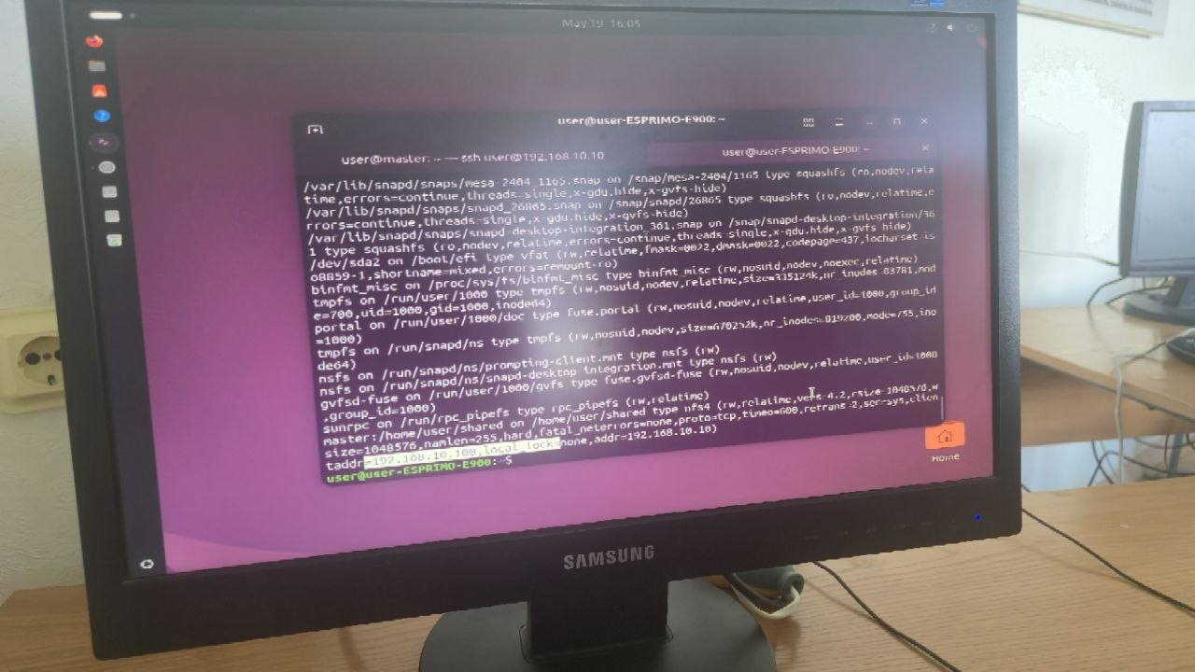

4. Підключено комп’ютери до мережі
ПК master ── кабель ── роутер / комутатор ── кабель ── ПК node1
|
кабель Ethernet ── ПК node2
5. Перевірено мережеві інтерфейси
На кожному комп’ютері потрібно дізнатися назву мережевого інтерфейсу: ip a

6. Налаштувано імена вузлів
На першому комп’ютері:
sudo hostnamectl set-hostname master

На другому комп’ютері:
sudo hostnamectl set-hostname node1
Перезавантаження:
sudo reboot
Перевірка:
hostname

7. Налаштування статичних IP-адрес
Перегляд Netplan:
ls /etc/netplan
Редагування:
sudo nano /etc/netplan/00-installer-config.yaml
Конфігурація для master:
network:
version: 2
renderer: networkd
ethernets:
enp3s0:
dhcp4: no
addresses:
- 192.168.10.10/24
routes:
- to: default
via: 192.168.10.1
nameservers:
addresses:
- 8.8.8.8
- 1.1.1.1

Конфігурація для node1:
network:
version: 2
renderer: networkd
ethernets:
enp3s0:
dhcp4: no
addresses:
- 192.168.10.11/24
routes:
- to: default
via: 192.168.10.1
nameservers:
addresses:
- 8.8.8.8
- 1.1.1.1

Застосування:
sudo netplan apply

Перевірка:
ip a

8. Перевірка зв’язку між вузлами
На master:
ping 192.168.10.11
На node1:
ping 192.168.10.10

9. Налаштування файлу /etc/hosts
sudo nano /etc/hosts
Додати:
192.168.10.10 master
192.168.10.11 node1
Перевірка:
ping node1
ping master

10. Оновлення системи
sudo apt update
sudo apt upgrade -y

11. Встановлення SSH-сервера
sudo apt install openssh-server -y
Перевірка:
systemctl status ssh
Запуск:
sudo systemctl enable ssh
sudo systemctl start ssh

12. Перевірка SSH-з’єднання
ssh student@node1
Вихід:
exit

13. Налаштування безпарольного SSH-доступу
ssh-keygen
ssh-copy-id student@node1
Перевірка:
ssh student@node1
ssh-copy-id student@master

15. Створення робочого каталогу
mkdir -p ~/cluster_lab
cd ~/cluster_lab

16. Створення MPI-файлу вузлів
nano hosts
master slots=2
node1 slots=2

17. Створення тестової MPI-програми
nano hello_cluster.c
#include <mpi.h>
#include <stdio.h>
#include <unistd.h>
int main(int argc, char** argv) {
int rank, size;
char hostname[256];
MPI_Init(&argc, &argv);
MPI_Comm_rank(MPI_COMM_WORLD, &rank);
MPI_Comm_size(MPI_COMM_WORLD, &size);
gethostname(hostname, sizeof(hostname));
printf("Process %d of %d is running on node %s\n", rank, size, hostname);
MPI_Finalize();
return 0;
}
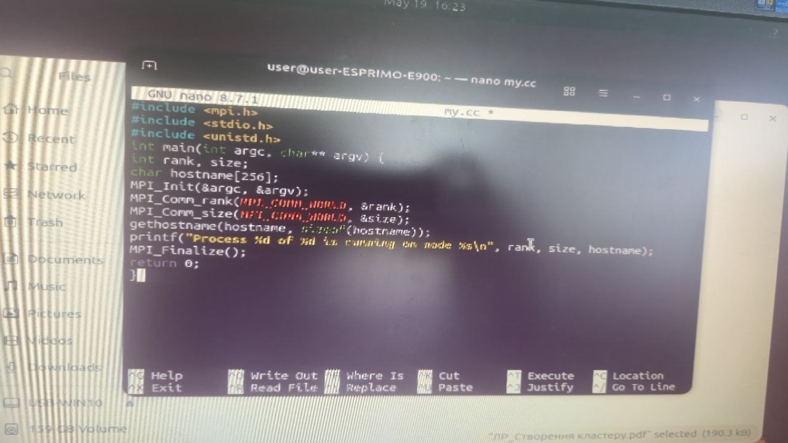
18. Компіляція MPI-програми
mpicc hello_cluster.c -o hello_cluster
Перевірка:
ls -l
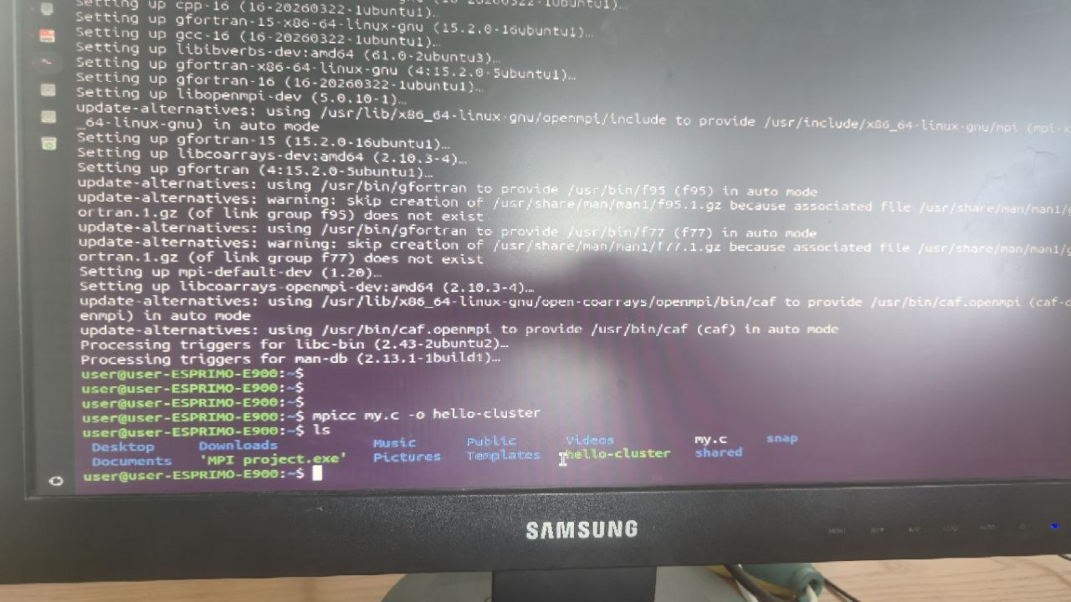
19. Копіювання програми на другий вузол
scp hello_cluster student@node1:/home/student/cluster_lab/
Перевірка:
ssh student@node1
ls -l ~/cluster_lab
exit

20. Запуск MPI-програми на кластері
cd ~/cluster_lab
mpirun --hostfile hosts -np 4 ./hello_cluster

Очікуваний результат:
Process 0 of 4 is running on node master
Process 1 of 4 is running on node master
Process 2 of 4 is running on node node1
Process 3 of 4 is running on node node1
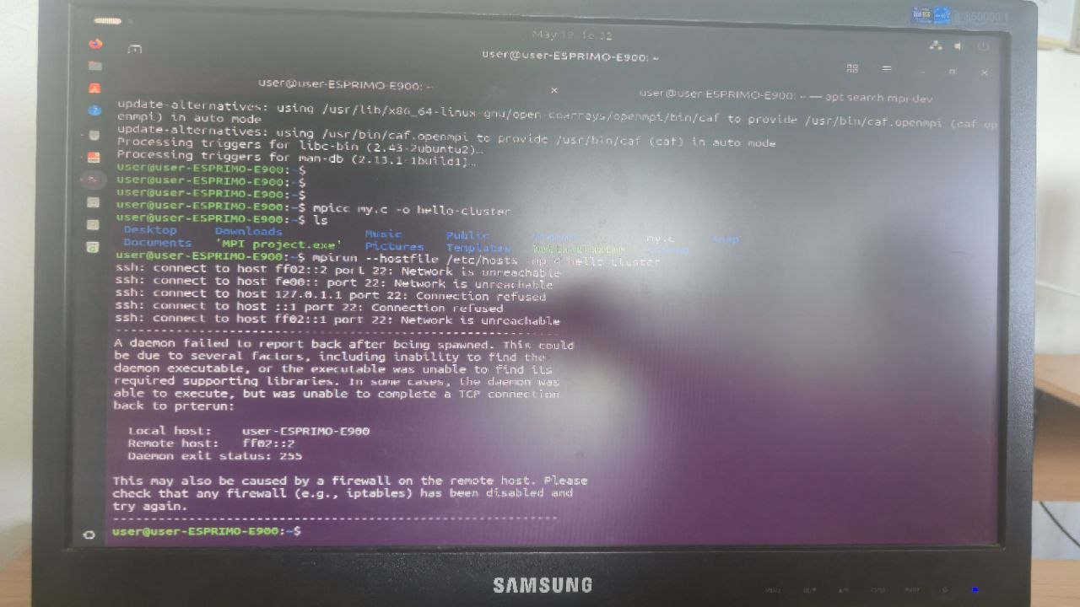
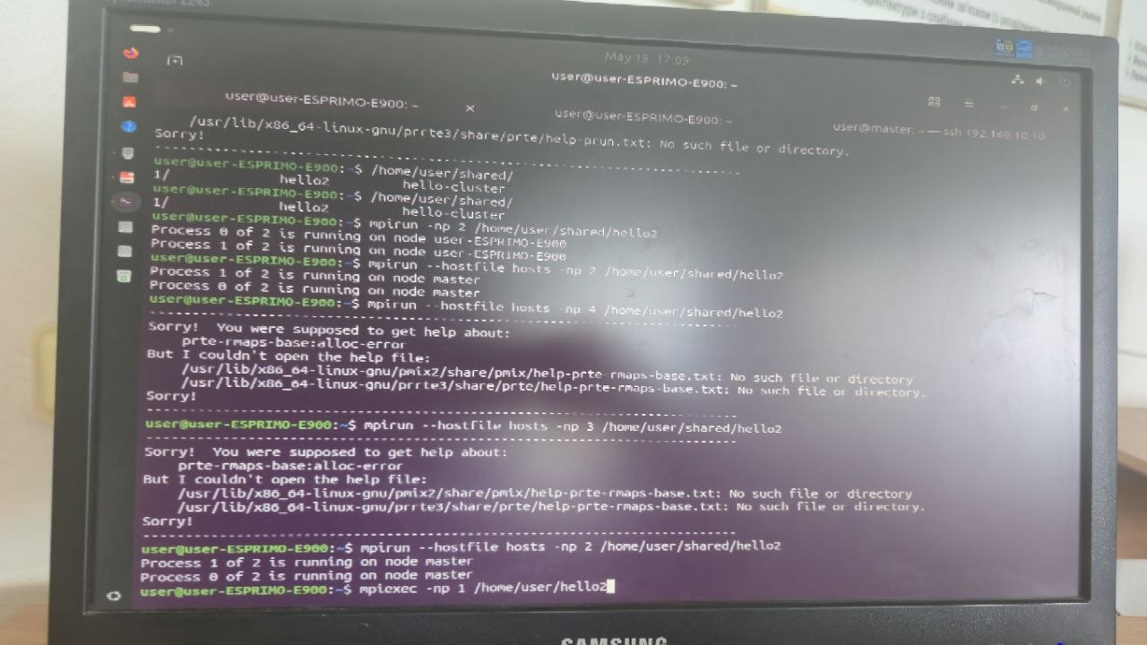
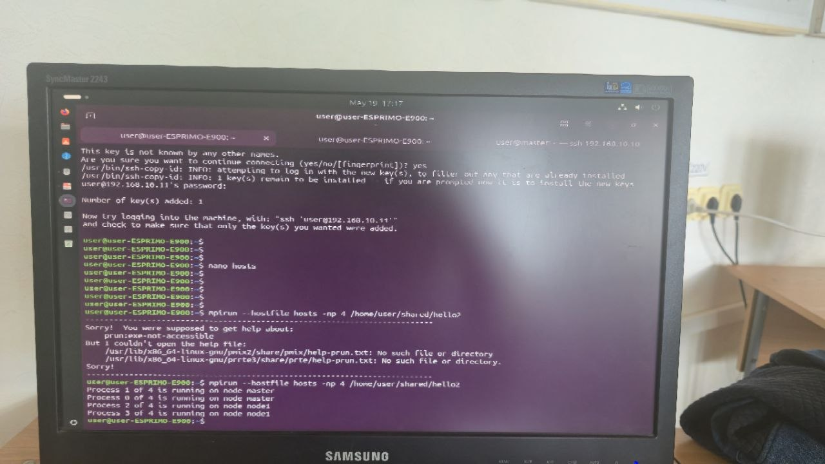
21. Додаткове налаштування спільної папки через NFS

На master:
sudo apt install nfs-kernel-server -y
mkdir -p /home/student/shared
sudo chown -R student:student /home/student/shared
sudo nano /etc/exports
/home/student/shared 192.168.10.0/24(rw,sync,no_subtree_check)
sudo exportfs -a
sudo systemctl restart nfs-kernel-server

На node1:
sudo apt install nfs-common -y
mkdir -p /home/student/shared
sudo mount master:/home/student/shared /home/student/shared

Перевірка:
df -h
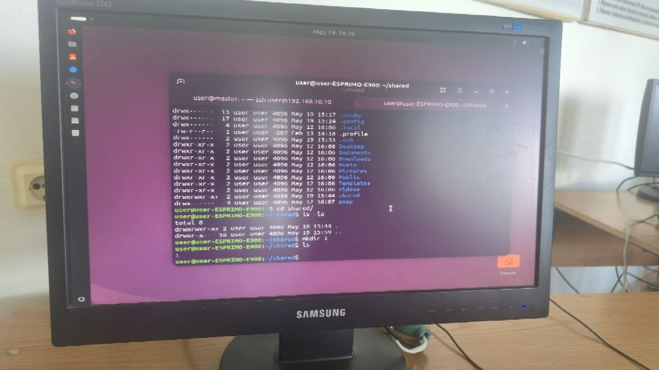

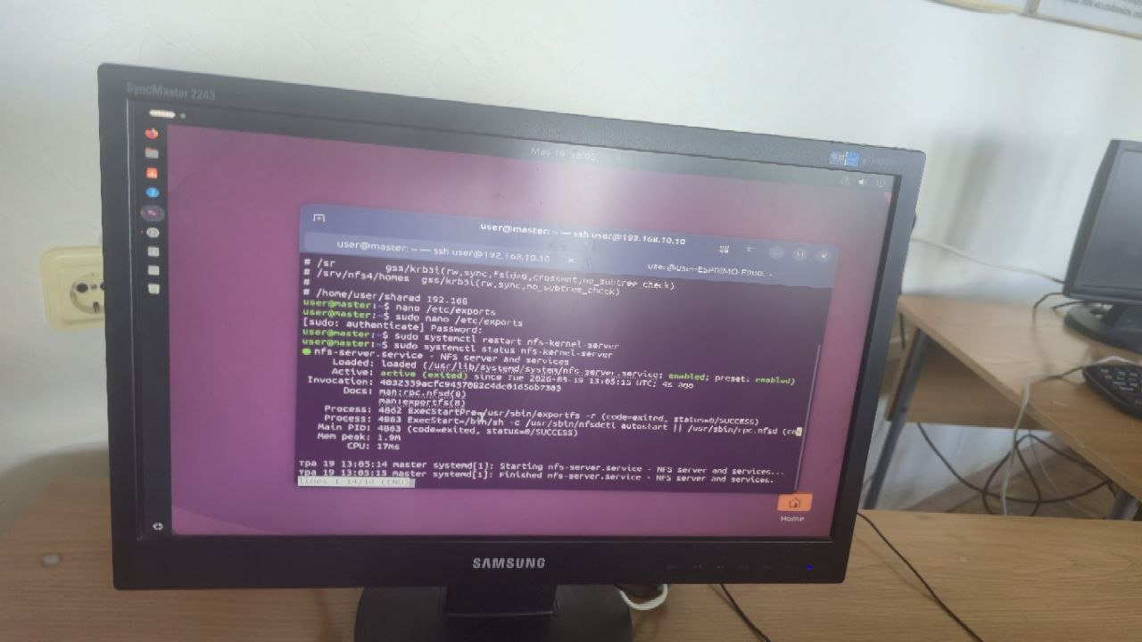
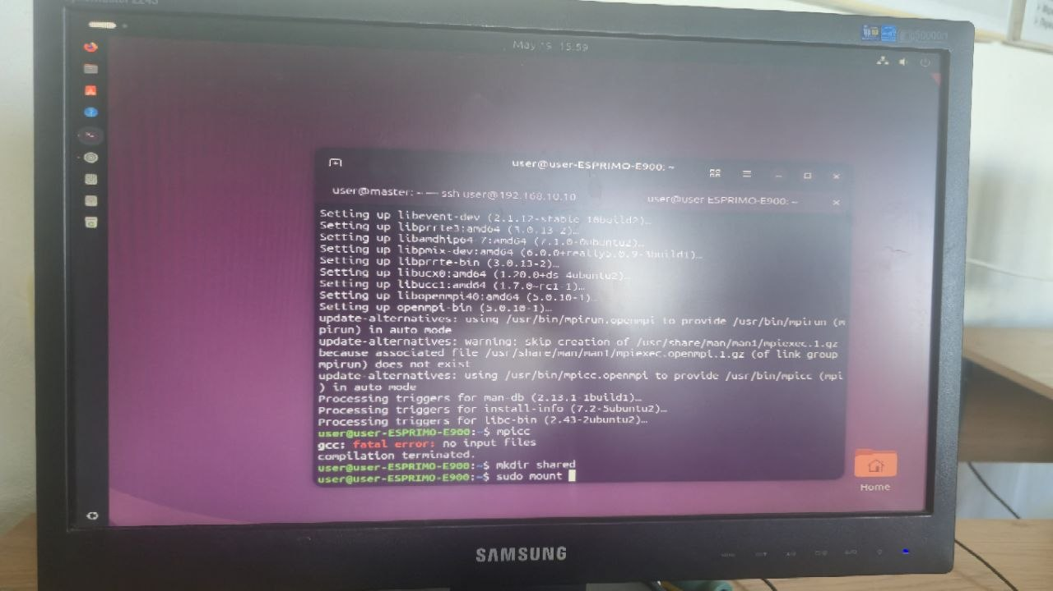
22. Запуск індивідуальної програми з лабораторної роботи 3 на кластері:
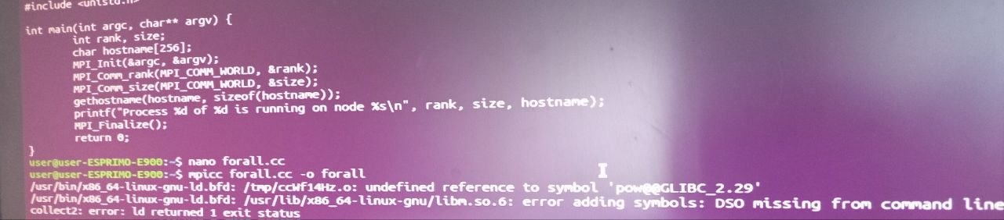
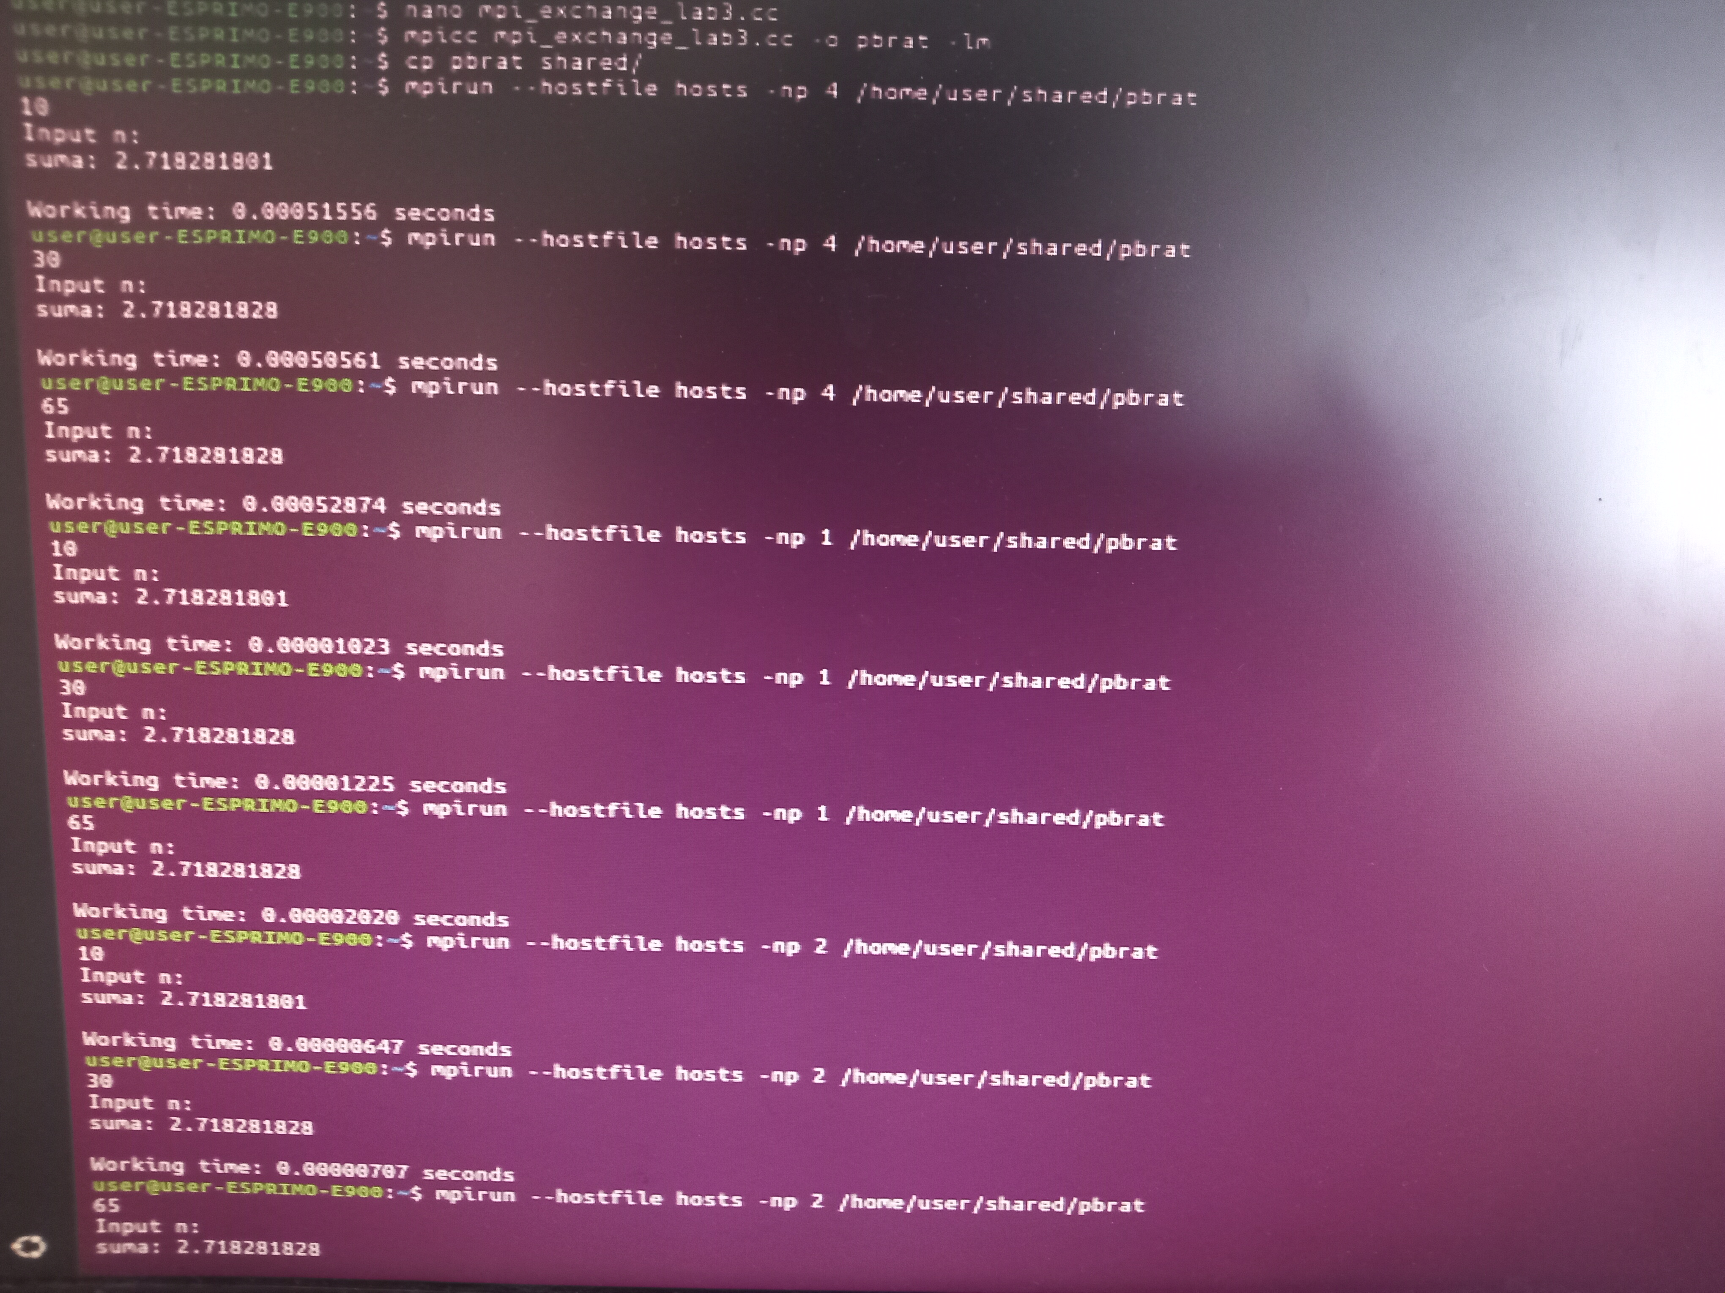

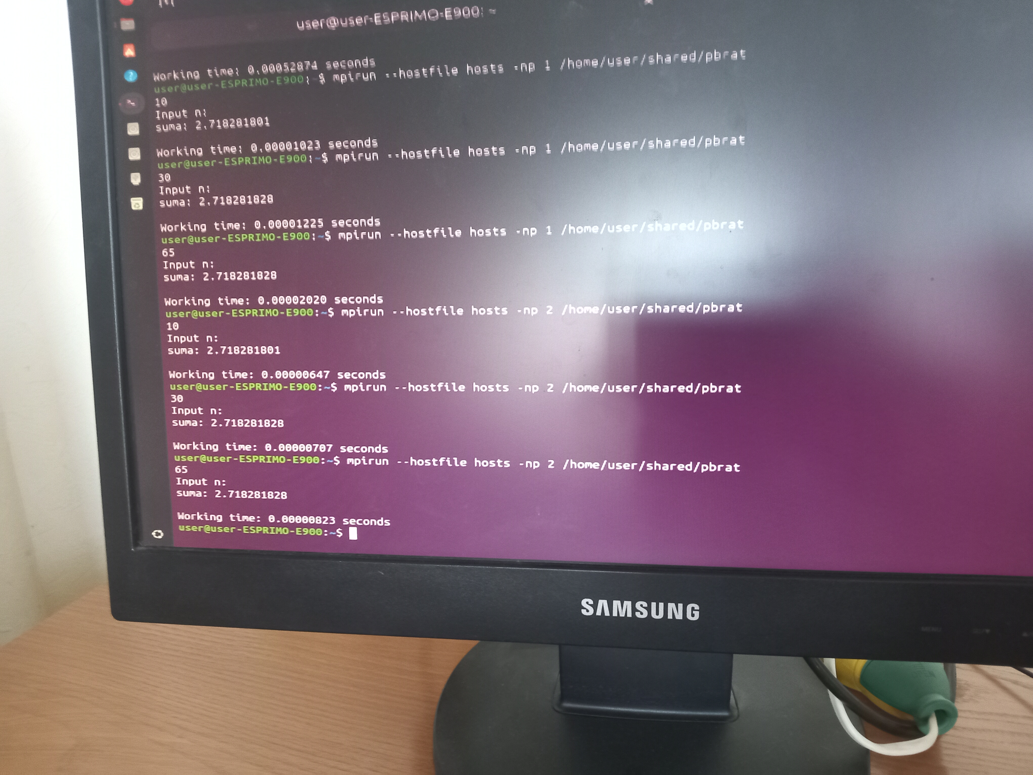

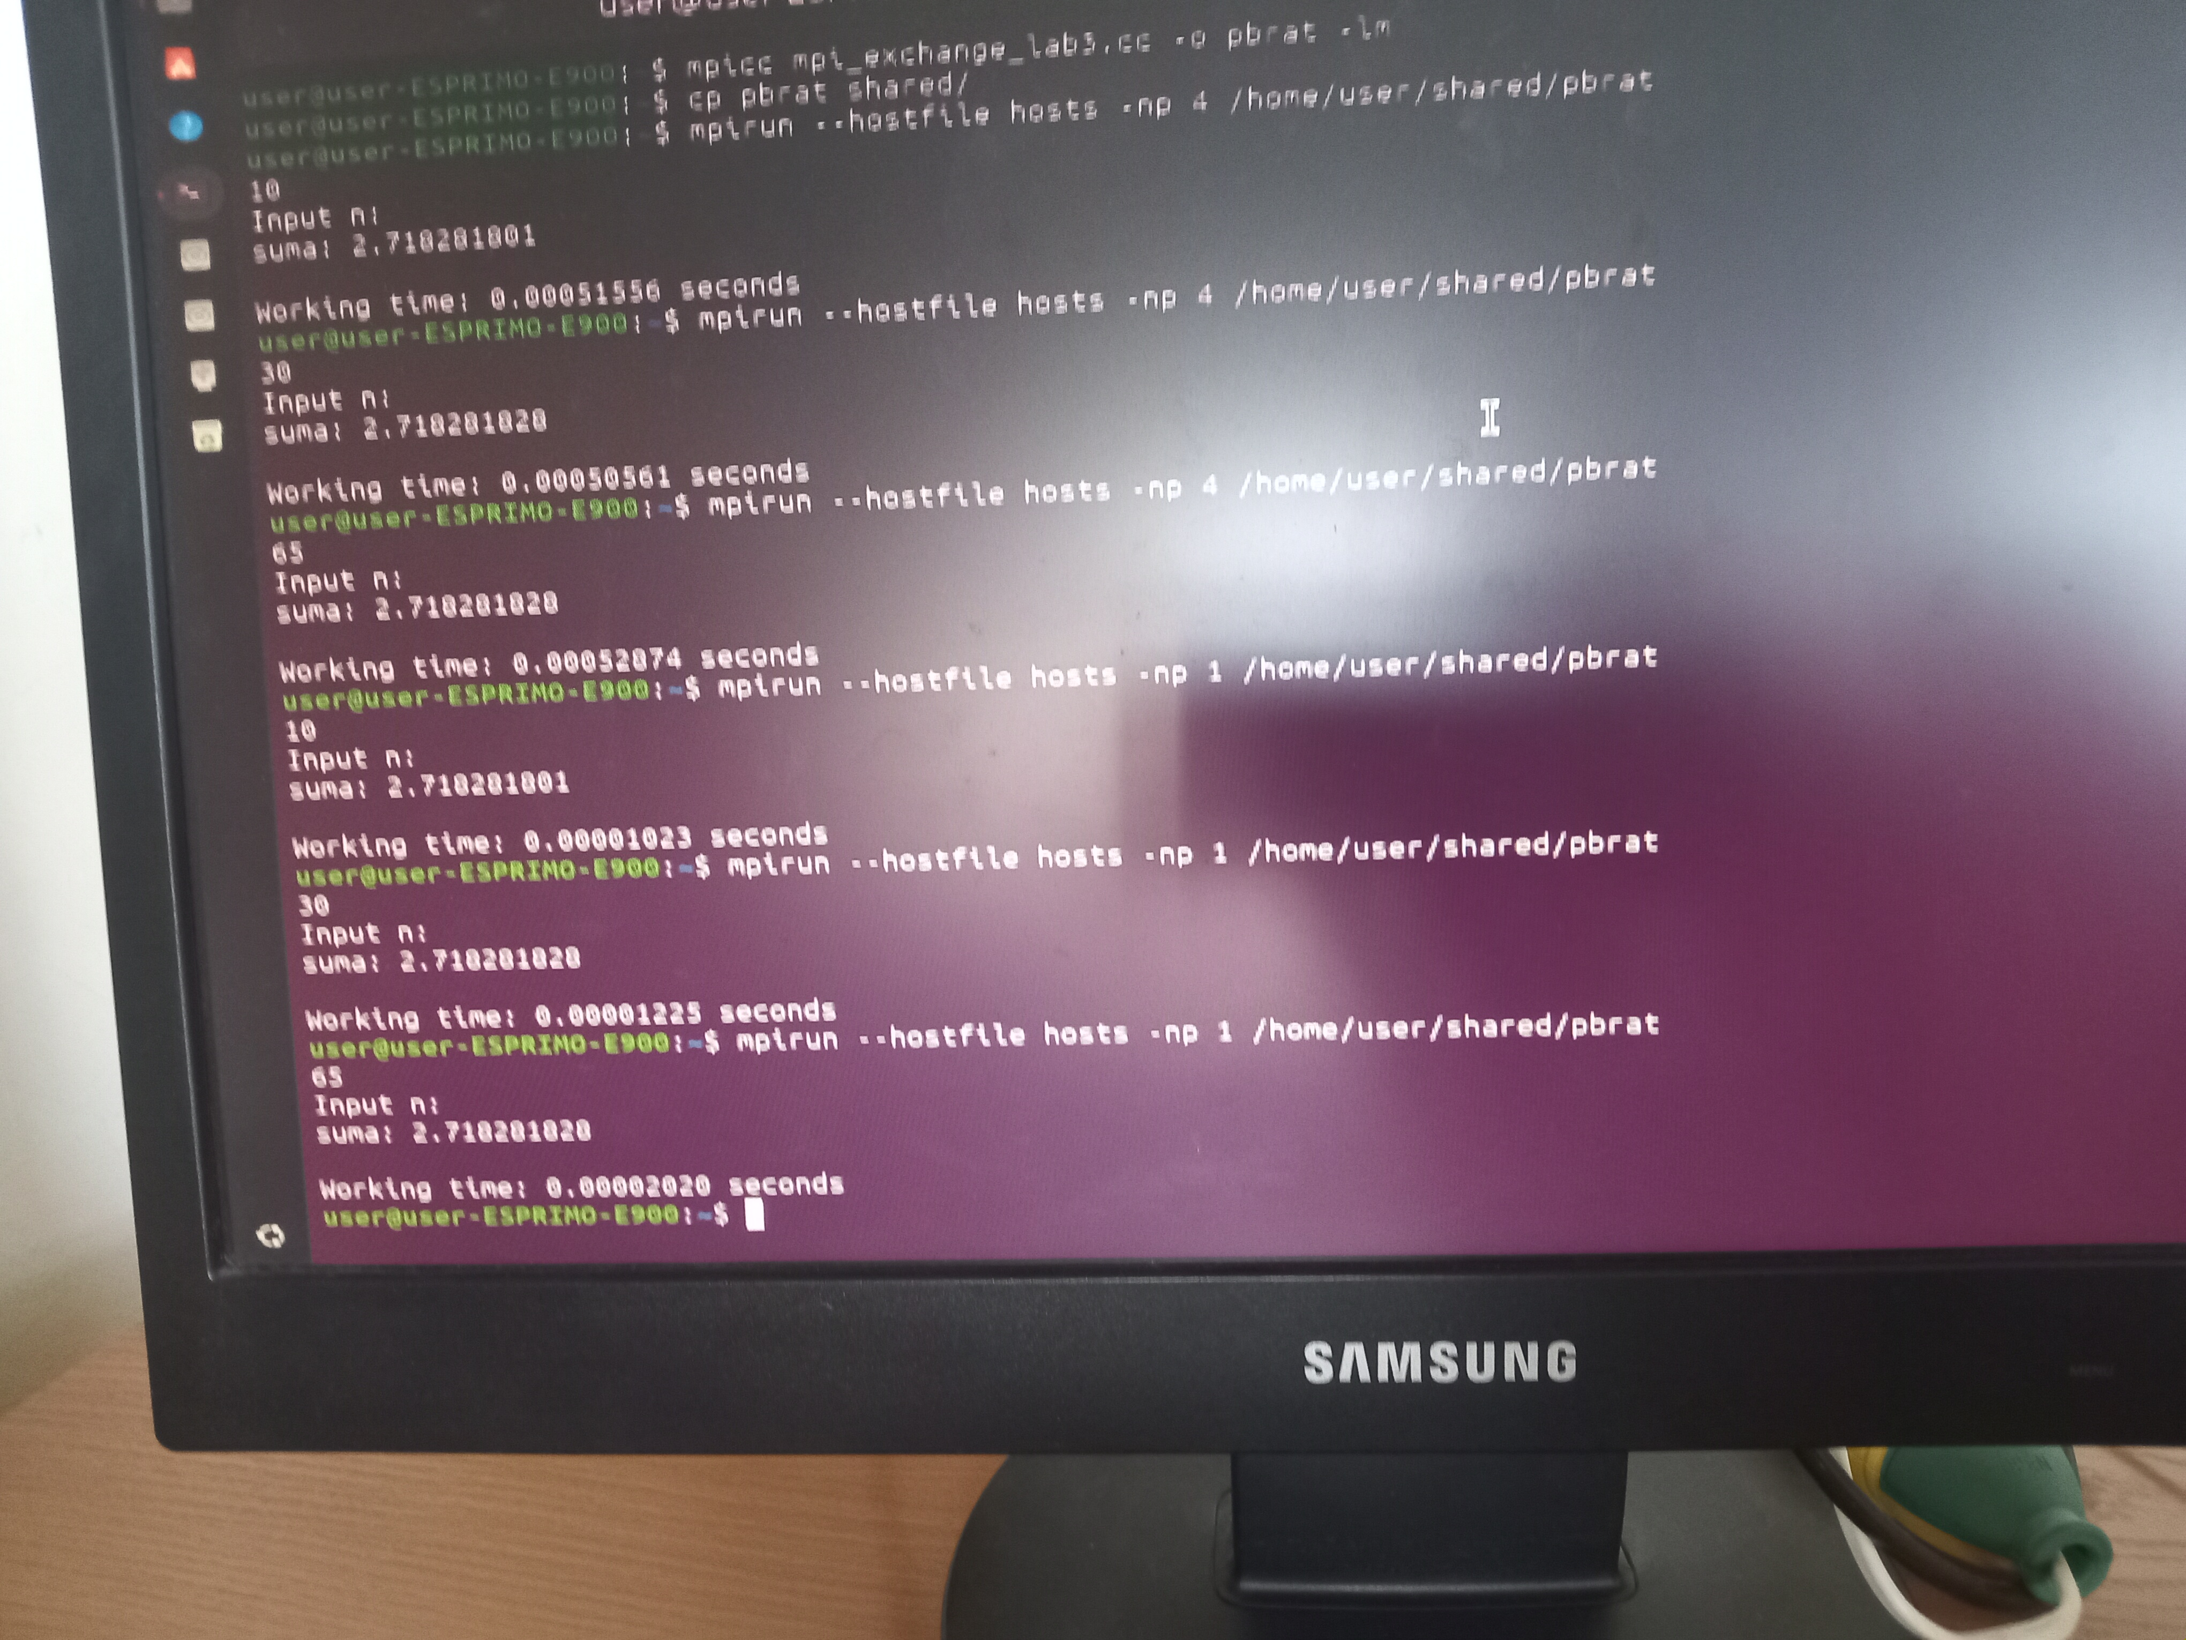

Контрольні питання

1. Що таке комп’ютерний кластер?
Група незалежних комп’ютерів, об’єднаних швидкісною локальною мережею, яка працює як єдина потужна обчислювальна система (суперкомп'ютер) для вирішення складних завдань.
2. Для чого потрібен SSH?
Протокол для безпечного (зашифрованого) віддаленого керування комп’ютером або сервером через командний рядок, а також для безпечного копіювання файлів.
3. Що таке MPI?
Специфікація та набір бібліотек (Message Passing Interface) для передачі повідомлень між процесами, яка дозволяє розробляти паралельні програми для запуску на кластерах.
4. Для чого потрібен файл hosts?
Текстовий конфігураційний файл операційної системи, який використовується для прямого зіставлення імен хостів (доменів) з їхніми IP-адресами в обхід DNS-серверів.
5. Для чого використовується NFS?
Протокол мережевої файлової системи (Network File System), який дозволяє монтувати віддалені теки з сервера та працювати з ними користувачам мережі як з локальними дисками.

